TALLER DEL GRADO CUARTO
Indicador de desempeño:
• Desarrollo practicas saludables que permitan el entendimiento de las capacidades de mi cuerpo.

Tema: Combinaciones deportivas.

Nota 1: Las fotos del trabajo debe ser enviado al correo juliangov@campus.com.co con el nombre de la niña y grado.

Juegos grupales y colectivos.
Estos son actividades realizadas por varias personas, en las que tienen como objetivo la misma meta, puede ser el gol, como es el caso del fútbol, o de una cesta en el caso del baloncesto.
Voleibol
El voleibol es uno de los deportes de equipo más populares en paises donde el inviernos dura mucho tiempo, se juega con 6 jugadores por equipo y la idea es no dejar caer el balón al suelo.
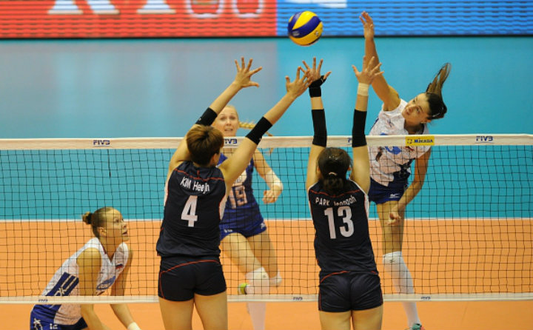
Actividad
¡No dejes caer la bomba al suelo!
Materiales: una bomba o una pelota o un objeto que se pueda agarrar y lanzar.
El juego tiene que ser realizado por dos personas, con una bomba u objeto que podamos lanzar y agarrar, vamos a lanzar el objeto a la otra persona esta tiene que atraparlo antes de que caiga al suelo, esta persona lanzara el objeto a la otra y también debe evitar que caiga al suelo, si el objeto cae al suelo se le dará un punto a la persona que lanzo el objeto, cuando una persona realice 3 puntos, colocará a la otra hacer una penitencia.

